Как запустить Contour с нуля
Пошаговая инструкция для проверки решения на своём компьютере. Все команды выполняются в PowerShell. Их можно копировать целиком
Весь продукт — интерфейс, сервер, база данных и ML-модели — запускается одной командой в Docker. После запуска система открывается в браузере по адресу https://localhost:8443

Что понадобится
Что | Зачем
Windows 10 или 11 | скрипты запуска написаны для PowerShell
Docker Desktop | в нём работают все части системы
Git | чтобы скачать репозиторий
данные для ML: zip-архив с готовыми файлами или восемь архивов организаторов ext-journal-2019.7z ... ext-journal-2026.7z | на них работают ML-модели
Python 3.12 (x64) | только если данные собираются из архивов организаторов
свободные порты 8080 и 8443 | через них открывается приложение

Docker Desktop должен быть запущен: иконка кита в трее, статус «Engine running»
Нужно посмотреть интерфейс, а архивов под рукой нет? Переходите сразу к разделу «Быстрый просмотр без данных ML». Он запускается за несколько минут, но прогнозы в нём тестовые

Шаг 1. Скачайте репозиторий
git clone https://github.com/AEX-X/contour-lct-2026.git
cd contour-lct-2026
Все дальнейшие команды выполняются из этой папки

Шаг 2. Разрешите запуск скриптов
Windows по умолчанию может запрещать запуск .ps1-скриптов. Разрешите их только для текущего окна PowerShell, системные настройки при этом не меняются:
Set-ExecutionPolicy -Scope Process -ExecutionPolicy Bypass
Проверьте, что Docker отвечает:
docker info
Если команда выдаёт ошибку, запустите Docker Desktop и дождитесь, пока он загрузится

Шаг 3. Подготовьте данные для ML
ML-модели работают на журнале событий 2019–2026, подготовленном в восемь файлов 2019.parquet ... 2026.parquet. Выберите один из двух вариантов

Вариант А. Есть архив с готовыми данными — быстро
Zip-архив с готовыми данными уже содержит нужные файлы, собирать ничего не нужно. Выполните команды, указав в -LiteralPath путь к архиву на своём компьютере. Папка D:\contour-ml — пример, подойдёт любая папка с путём латиницей и без пробелов:
$ml = "D:\contour-ml"
Expand-Archive -LiteralPath "C:\путь\к\архиву.zip" -DestinationPath $ml
Get-ChildItem $ml -Recurse -Filter ml-prepared-service.tar | Move-Item -Destination $ml
tar -xf "$ml\ml-prepared-service.tar" -C $ml
.\scripts\check-ml-data.ps1 -MlDataDir "$ml\ml-prepared"
Что делают команды:
- распаковывают zip-архив, внутри него лежит файл ml-prepared-service.tar
- переносят этот файл в папку D:\contour-ml. Вложенную папку архива Windows показывает нечитаемыми символами, и из неё tar не может прочитать файл
- tar распаковывает папку ml-prepared с восемью файлами .parquet
- последняя команда проверяет, что все восемь файлов на месте и не повреждены
Если в конце появилась строка ML-данные проверены: D:\contour-ml\ml-prepared, данные готовы. Копировать их в репозиторий не нужно: путь к ним передаётся при запуске в шаге 4

Вариант Б. Есть только архивы организаторов — долго
Из восьми архивов ext-journal-20xx.7z журнал собирается одной командой. Укажите папку, где лежат архивы:
.\scripts\prepare-ml-data.ps1 -SourceDir "D:\путь\к\архивам"
Что делает скрипт:
- проверяет, что архивы те самые: сверяет размер и контрольную сумму
- по очереди распаковывает и обрабатывает каждый год
- складывает восемь готовых файлов 2019.parquet ... 2026.parquet в папку ml-data
Для первого запуска нужен интернет: скрипт ставит две библиотеки Python. Обработка занимает заметное время, оно зависит от компьютера. Если прервать скрипт, его можно запустить снова: готовые годы будут пропущены
В конце появится строка:
ML-данные готовы. Теперь запусти .\scripts\start-full.ps1
Если архивы защищены паролем, задайте его перед запуском только для текущего окна:
$env:CONTOUR_DATASET_PASSWORD="пароль"

Шаг 4. Запустите систему
Если данные готовили по варианту А, укажите путь к ним:
.\scripts\start-full.ps1 -MlDataDir "D:\contour-ml\ml-prepared"
Если по варианту Б, данные уже лежат в папке ml-data репозитория, путь не нужен:
.\scripts\start-full.ps1
Скрипт сам:
- проверяет данные ML
- собирает и запускает четыре контейнера: интерфейс со шлюзом, сервер, база данных, ML-сервис
- ждёт, пока все они будут готовы
- проверяет, что вход, данные и прогнозы реальных моделей работают, в том числе при 20 одновременных пользователях
Первая сборка занимает несколько минут. Запуск успешен, когда в конце видны строки:
Contour готов: https://localhost:8443
Режим прогнозов: реальные ML-модели
Если хоть одна проверка не прошла, скрипт остановится с сообщением об ошибке. Ненастоящими прогнозами он проблему не подменяет

Шаг 5. Откройте приложение
Откройте в браузере https://localhost:8443
Сервер использует собственный сертификат, выпущенный при первом запуске на этом компьютере, поэтому браузер предупредит о небезопасном подключении. Это ожидаемо для локального стенда. Нажмите «Дополнительные настройки», затем «Перейти на сайт localhost (небезопасно)»:
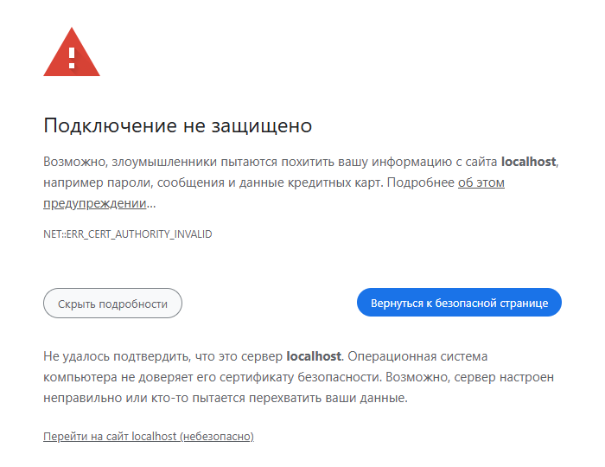
Предупреждение браузера о сертификате

Шаг 6. Войдите
На экране входа есть кнопки демонстрационных ролей: нажмите на роль, и логин с паролем подставятся сами. Затем нажмите «Войти»
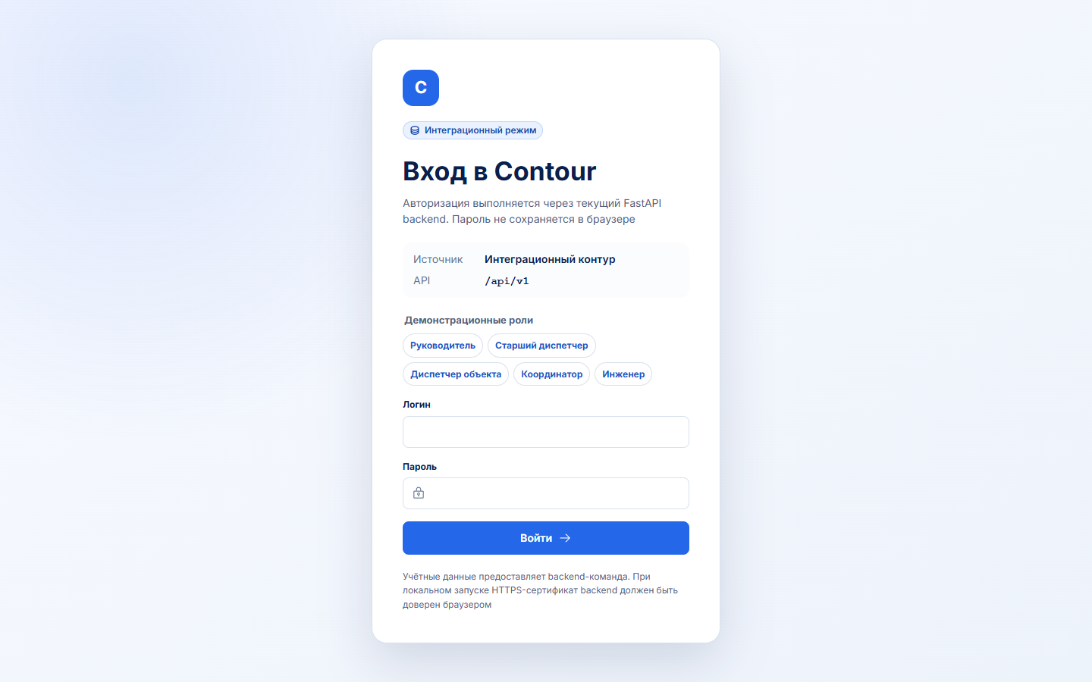
Экран входа
Роль | Логин | Пароль | Что увидит
Руководитель | manager | manager123 | весь город: карта, объекты, аналитика, аудит
Старший диспетчер | senior_dispatcher | senior123 | несколько закреплённых объектов, смены диспетчеров
Диспетчер объекта | dispatcher | dispatcher123 | один объект: риски, заявки, уведомления
Координатор | coordinator | coordinator123 | очередь ремонтов и назначение инженеров
Инженер | engineer | engineer123 | свои заявки и доступ к объекту на время работ

Каждая роль видит только свои объекты и действия: это проверяет сервер, а не только интерфейс

Что посмотреть
Скриншоты ниже сделаны в полном режиме с реальными ML-моделями. Жёлтая плашка «Исторический ML-демо» означает, что модели считают прогноз на исторических данных журнала 2019–2026: в поле «Модельный срез» видно, на какой момент. Сроки заявок и SLA при этом считаются от текущего времени
Обзор города (руководитель). Карта объектов с цветом состояния и список того, что требует внимания в первую очередь: инциденты, высокие риски, просроченные заявки
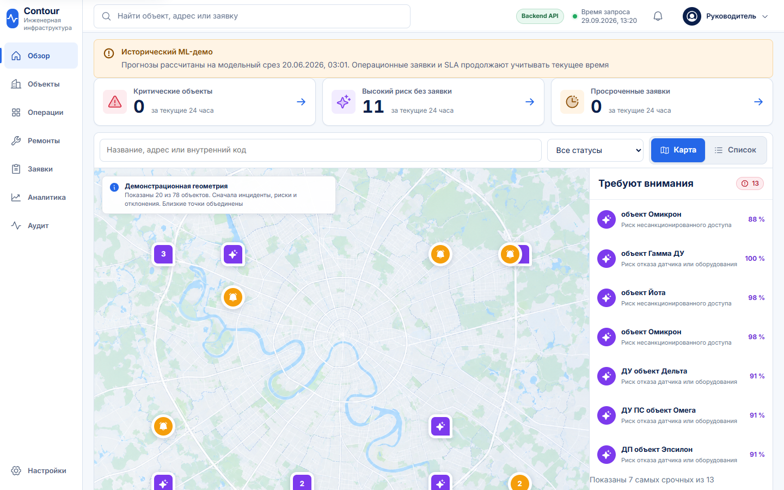
Обзор города
Объекты (руководитель, вкладка «Список»). Все объекты со статусом и долей датчиков, от которых есть показания
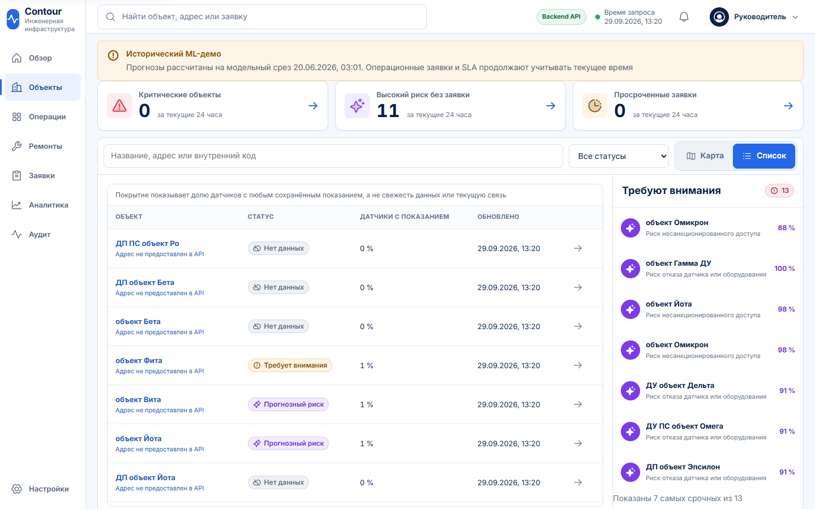
Список объектов
Риски объекта. Прогнозы ML по объекту: тип риска, вероятность, горизонт прогноза, рекомендация с конкретными каналами, которые стоит проверить, и признаки, на которых основан прогноз. Из карточки прогноз можно принять в работу или создать по нему заявку
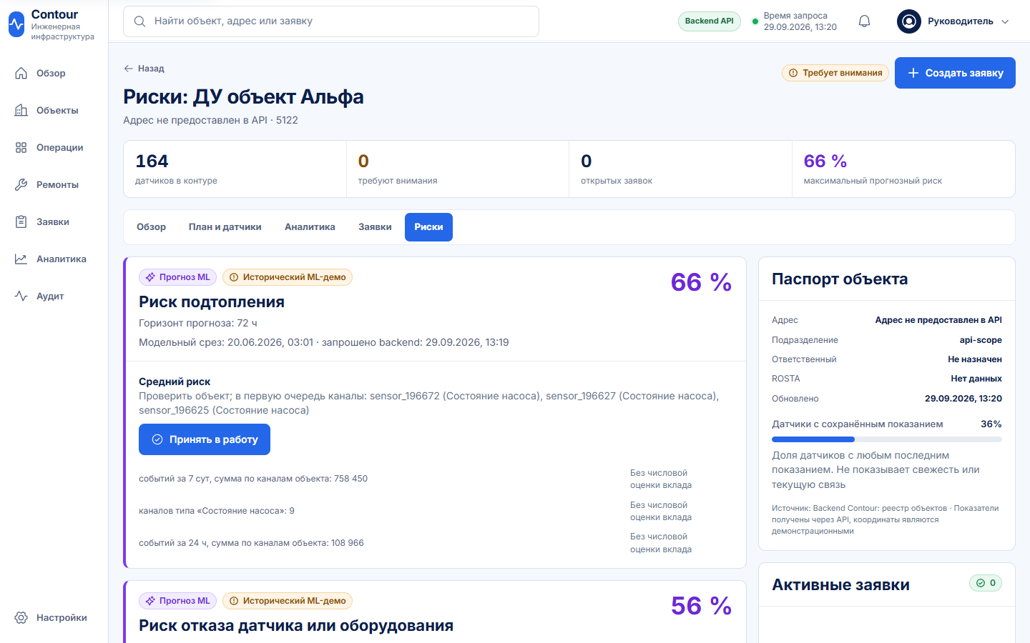
Риски объекта
Рабочее место диспетчера объекта (dispatcher). Сразу после входа он видит свой объект: главный прогноз, паспорт объекта, оборудование и датчики. В меню только его объект, риски, заявки и уведомления, чужих объектов он не видит
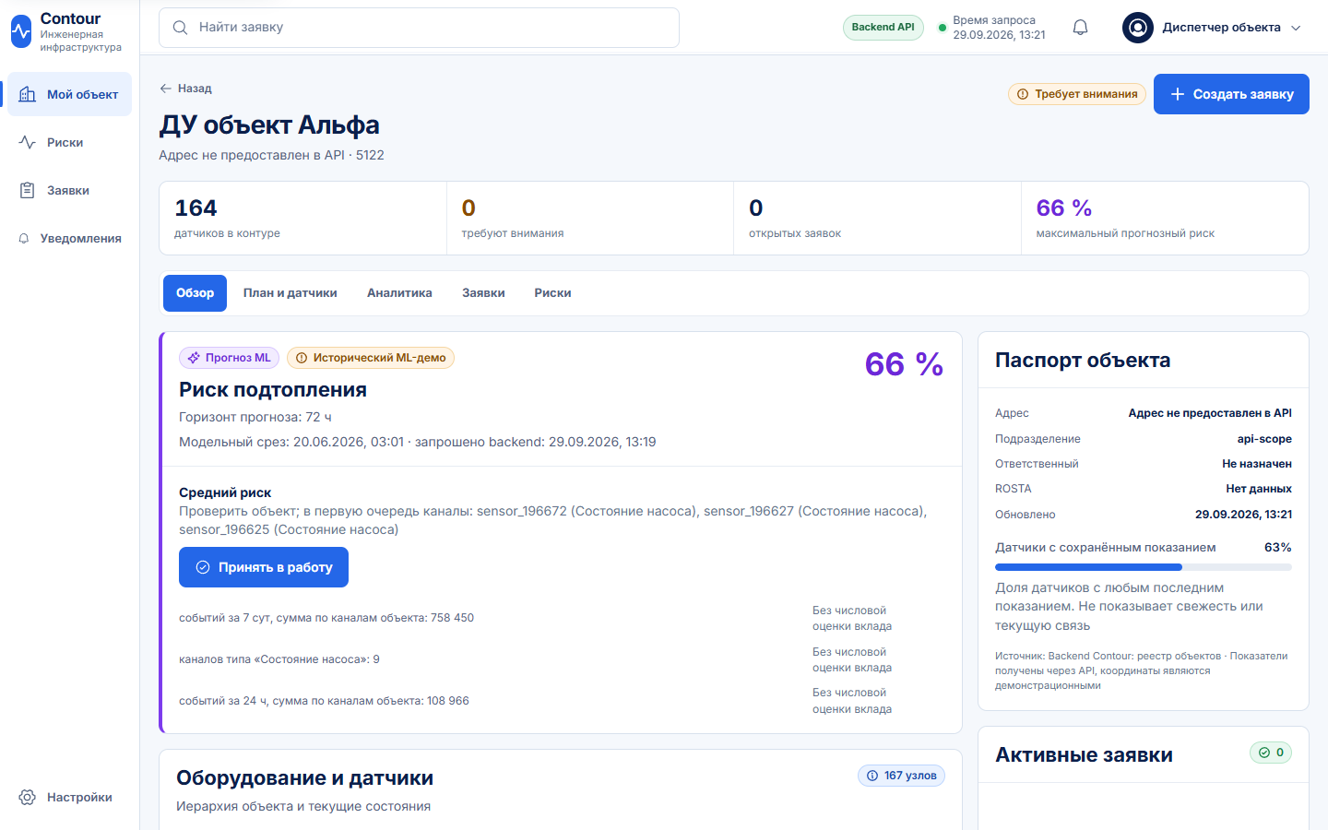
Диспетчер объекта
Операции старшего диспетчера (senior_dispatcher). Объекты зоны, дежурные диспетчеры, открытые заявки и нарушения сроков
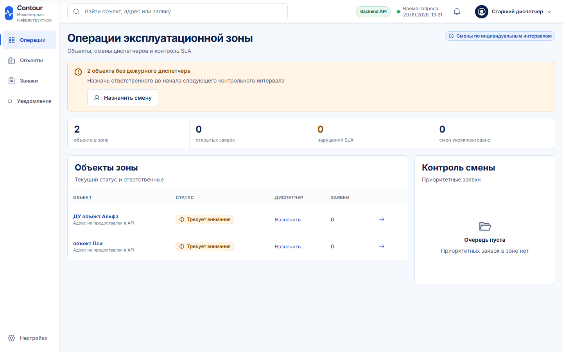
Операции старшего диспетчера
Документация API — https://localhost:8443/docs. Полный список методов сервера. Их можно вызвать прямо со страницы
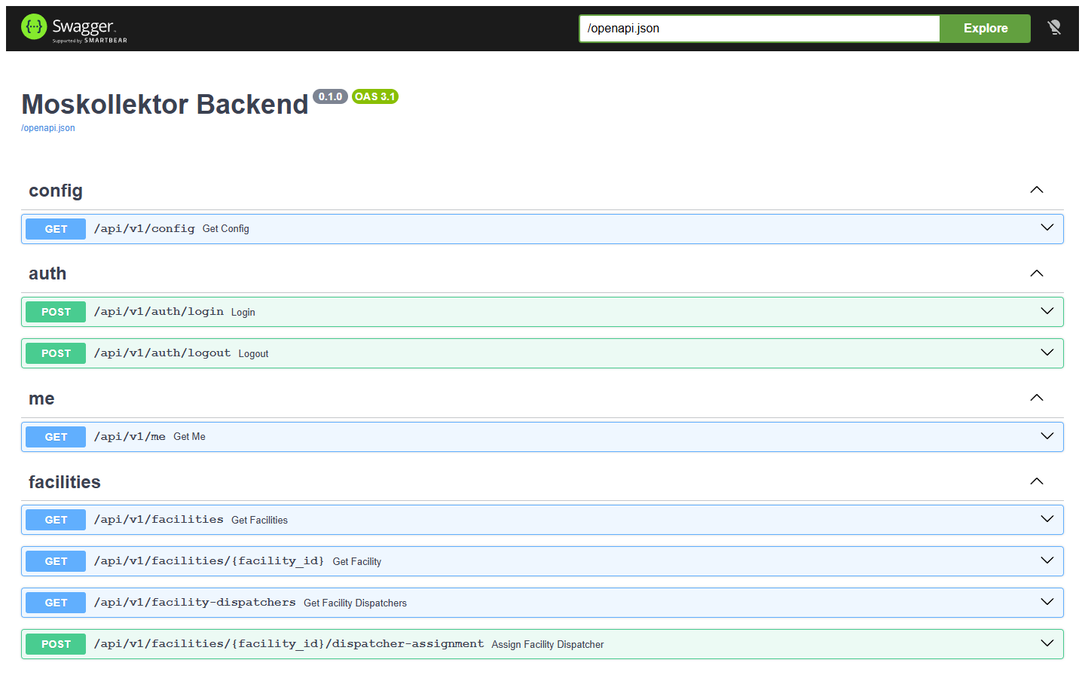
Документация API

Быстрый просмотр без данных ML
Если архивов нет, а интерфейс посмотреть нужно, выполните шаги 1 и 2, затем:
.\scripts\start-lite.ps1
Данные ML не нужны, запуск занимает несколько минут. Вместо обученных моделей работает заглушка StubPredictor с тестовыми прогнозами: скрипт прямо предупреждает об этом при запуске. Адрес и вход те же, что в шагах 5 и 6. Этот режим показывает интерфейс и работу системы, но не качество прогнозов
Быстрый и полный режимы используют разные базы данных, поэтому тестовые прогнозы в полный режим не попадают

Остановить и начать заново
Остановить, сохранив данные:
.\scripts\stop.ps1
Удалить базу данных и сертификат, чтобы следующий запуск был «с чистого листа». Подготовленные файлы ML при этом остаются:
.\scripts\reset.ps1 -Force

Если что-то пошло не так
Что видно | Что сделать
Невозможно загрузить файл ... так как выполнение сценариев отключено в этой системе | выполнить шаг 2 в текущем окне PowerShell
docker info выдаёт ошибку | запустить Docker Desktop и дождаться статуса «Engine running»
Python 3.12 не найден | установить Python 3.12 x64 с python.org и открыть новое окно PowerShell
start-full.ps1 пишет, что нет файла 20xx.parquet | выполнить шаг 3; при варианте А указать -MlDataDir с путём к папке ml-prepared
tar.exe: Error opening archive | сначала перенести ml-prepared-service.tar командой Move-Item из шага 3, вариант А
ошибка о занятом порте 8080 или 8443 | закрыть программу, которая занимает порт, или остановить другой запуск Contour командой .\scripts\stop.ps1
Стек запущен, но smoke-test не пройден | посмотреть журналы командой, которую скрипт выводит выше строкой Диагностика: ...
браузер не открывает страницу | подождать минуту после строки «Contour готов» и обновить страницу

Подробности об устройстве системы — в README.md, об ограничениях демо-версии — в docs/LIMITATIONS.md

